第11讲反比例函数
基础过关

1．已知矩形的面积为10，长和宽分别为x和y，则y关于x的函数图象大致是( C )
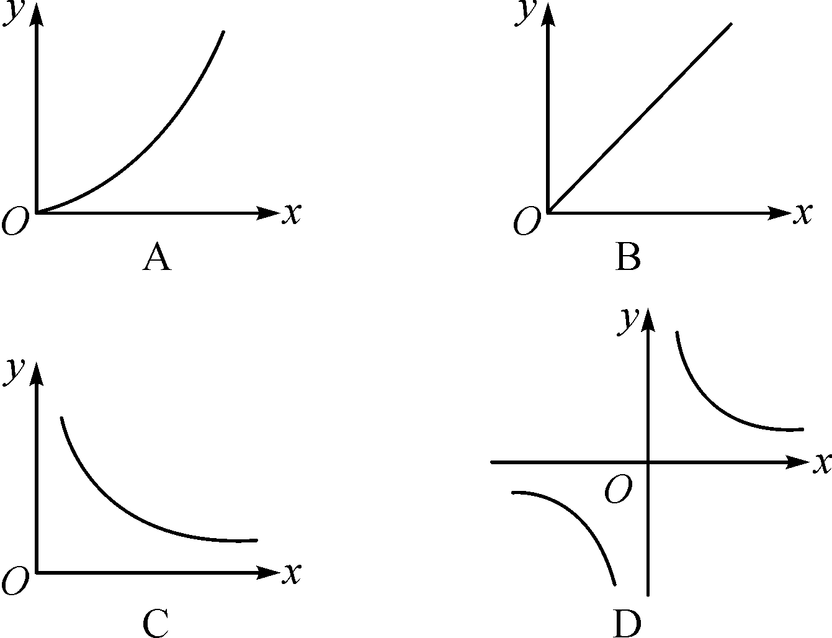
2．反比例函数y＝的图象在( B )
A．第一、二象限 B．第一、三象限
C．第二、三象限 D．第二、四象限
3．(2016·蒙城一中模拟)反比例函数y＝和正比例函数y＝mx的部分图象如图，由此可以得到方程＝mx的实数根为( C )
A．x＝1 B．x＝2
C．x₁＝1，x₂＝－1 D．x₁＝1，x₂＝－2
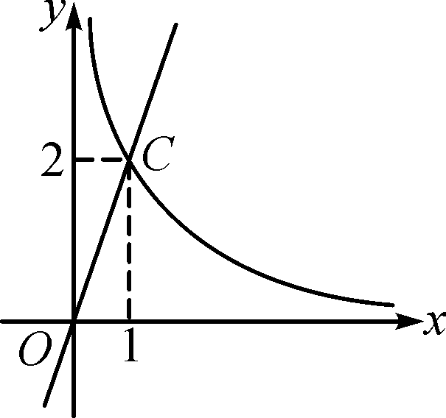
4．如图，过反比例函数y＝(x＞0)的图象上一点A作AB⊥x轴于点B，连接AO，若S_{△AOB}＝2，则k的值为( C )
A．2 B．3 C．4 D．5
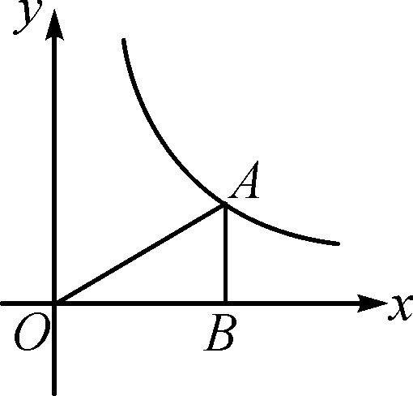

5．(2016·合肥十校联考二)如图，反比例函数y₁＝和一次函数y₂＝k₂x＋b的图象交于A，B两点．A，B两点的横坐标分别为2，－3.通过观察图象，若y₁＞y₂，则x的取值范围是( C )
A．0＜x＜2 B．－3＜x＜0或x＞2
C．0＜x＜2或x＜－3 D．－3＜x＜0
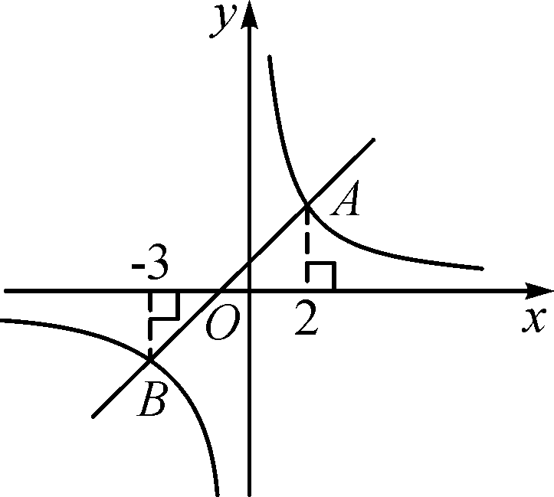
6．把一个长、宽、高分别为3 cm，2 cm，1 cm的长方体铜块铸成一个圆柱体铜块，则该圆柱体铜块的底面积S(cm²)与高h(cm)之间的函数关系式为S＝．
7．(2015·菏泽)已知A(－1，m)与B(2，m－3)是反比例函数y＝图象上的两个点，则m的值为2．
8．(2016·阜阳颖泉一模)已知反比例函数y＝在第一象限的图象如图所示，点A在其图象上，点B为x轴正半轴上一点，连接AO，AB，且AO＝AB，则S_{△AOB}＝5．
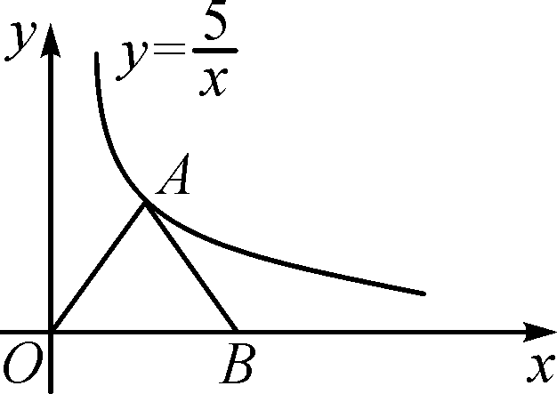
9．(2016·合肥二十中一模)设A(x₁，y₁)，B(x₂，y₂)为双曲线y＝图象上的点，若x₁＞x₂时y₁＞y₂，则点B(x₂，y₂)在第三象限．
10．(2016·合肥十校联考二)在平面直角坐标系的第一象限内，边长为1的正方形ABCD的边均平行于坐标轴，A点的坐标为(a，a)．如图，若曲线y＝(x＞0)与此正方形的边有交点，则a的取值范围是2≤a≤3．
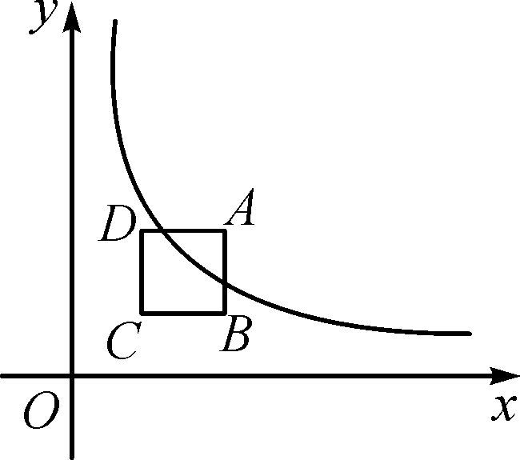
11.如图，已知反比例函数y＝的图象经过点A(－3，－2)．
(1)求反比例函数的解析式；
(2)若点B(1，m)，C(3，n)在该函数的图象上，试比较m与n的大小．
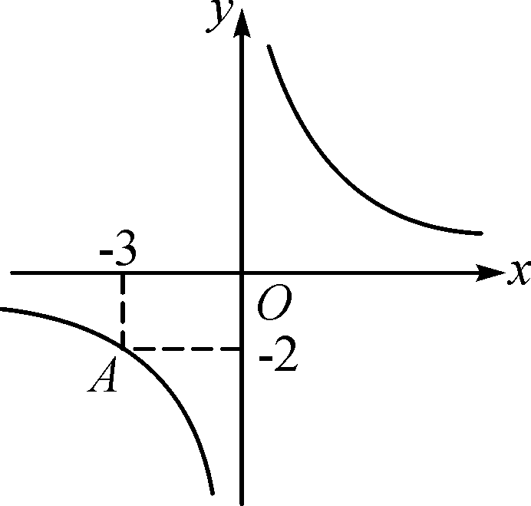
解：(1)∵反比例函数y＝的图象经过点A(－3，－2)，
把x＝－3，y＝－2代入解析式可得k＝6.
∴反比例函数的解析式为y＝.
(2)∵k＝6＞0，
∴图象在一、三象限，在每个象限内，y随x的增大而减小．
又∵0＜1＜3，
∴B(1，m)，C(3，n)两个点在第一象限．
∴m＞n.

12．(2016·南陵一模)如图，在平面直角坐标系xOy中，一次函数y＝kx－2的图象与x，y轴分别交于点A，B，与反比例函数y＝－(x＜0)的图象交于点M(－，n)．

(1)求A，B两点的坐标；
(2)设点P是一次函数y＝kx－2图象上的一点，且满足△APO的面积是△ABO的面积的2倍，直接写出点P的坐标．
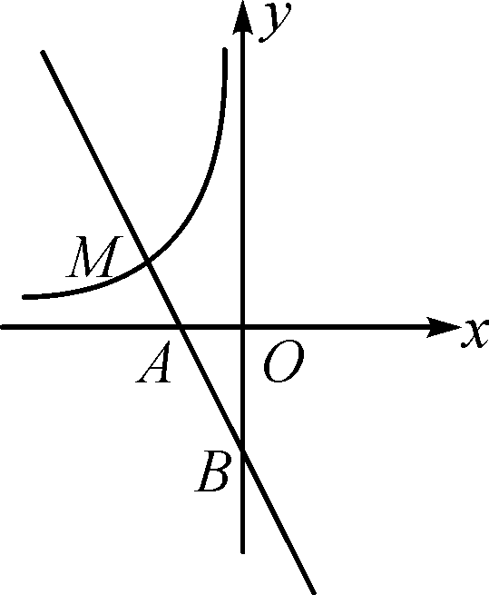
解：(1)∵点M(－，n)在反比例函数y＝－(x＜0)的图象上，
∴n＝1.∴M(－，1)．
∵一次函数y＝kx－2的图象经过点M(－，1)，
∴1＝－k－2.∴k＝－2.
∴一次函数的解析式为y＝－2x－2.
∴A(－1，0)，B(0，－2)．
(2)P₁(－3，4)，P₂(1，－4)．

13．(2016·安徽模拟)某食品加工厂以2万元引进一条新的生产加工线．已知加工这种食品的成本价每袋20元，物价部门规定：该食品的市场销售价不得高于每袋35元，若该食品的月销售量y(千袋)与销售单价x(元)之间的函数关系为
y＝(月获利＝月销售收入－生产成本－投资成本)
(1)当销售单价定为25元时，该食品加工厂的月销量为多少千袋；
(2)求该加工厂的月获利M(千元)与销售单价x(元)之间的函数关系式；
(3)求销售单价范围在30＜x≤35时，该加工厂是盈利还是亏损？若盈利，求出最大利润；若亏损，最小亏损是多少？
解：(1)当x＝25时，y＝＝24(千袋)．
答：当销售单价定为25元时，该食品加工厂的月销量为24千袋．
(2)当20＜x≤30时，M＝(x－20)－20＝580－；当30＜x≤35时，M＝(0.5x＋10)(x－20)－20＝x²－220.
(3)当30＜x≤35时，M随x的增大而增大．
当x＝30时 ，M＝23＞0；
当x＝35时，M最大，则M＝×35²－220＝392.5(千元)＝39.25(万元)．
答：此时该加工厂盈利，最大利润为39.25万元．
能力提升

14．小明家离学校1.5 km，小明步行上学需x min，那么小明步行速度y(m/min)可以表示为y＝；水平地面上重1 500 N的物体，与地面的接触面积为x m²，那么该物体对地面压强y(N/m²)可以表示为y＝；函数关系式y＝还可以表示许多不同情境中变量之间的关系，请你再列举1例：体积为1_500_cm³的圆柱底面积为x_cm²，那么圆柱的高y(_cm)可以表示为y＝(答案不唯一)．
15．(2016·马鞍山和县一模)如图，双曲线y＝(x＞0)经过△OAB的顶点A和OB的中点C，AB∥x轴，点A的坐标为(2，3)．
(1)确定k的值；
(2)若D(3，m)在双曲线上，求直线AD的表达式；
(3)计算△OAB的面积．
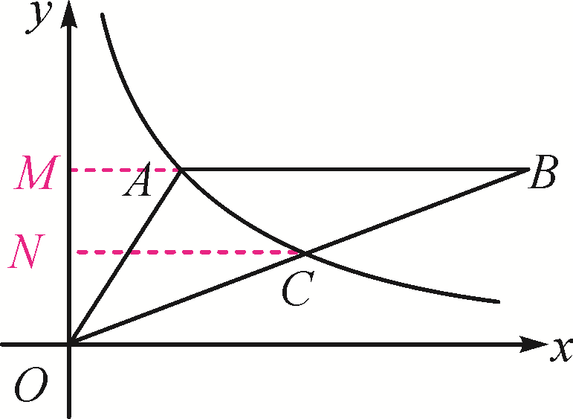
解：(1)将点A(2，3)代入表达式y＝，得k＝6.
(2)将D(3，m)代入反比例函数表达式y＝，得m＝＝2.∴点D坐标为(3，2)．
设直线AD表达式为y＝kx＋b，
将A(2，3)，D(3，2)代入，得
解得
∴直线AD表达式为y＝－x＋5.
(3)过点C作CN⊥y轴，垂足为点N，延长BA，交y轴于点M.
∵AB∥x轴，∴BM⊥y轴．
∴MB∥CN.∴△OCN∽△OBM.
∵C为OB的中点，即＝，
∴＝()²＝.
又∵A，C都在双曲线y＝上，
∴S_{△OCN}＝S_{△AOM}＝3.
∴＝.
解得S_{△AOB}＝9.
故△AOB面积为9.

易错易混题

16．若点(x₁，y₁)，(x₂，y₂)，(x₃，y₃)都是反比例函数y＝－图象上的点，并且y₁＜0＜y₂＜y₃，则下列各式中正确的是( D )
A．x₁＜x₂＜x₃ B．x₁＜x₃＜x₂
C．x₂＜x₁＜x₃ D．x₂＜x₃＜x₁

